Муниципальное автономное дошкольное

образовательное учреждение

детский сад «Маячок» комбинированного вида

детский сад №170 комбинированного вида

**Проект**

**в подготовительной группе на тему:**

**«Русская изба»**

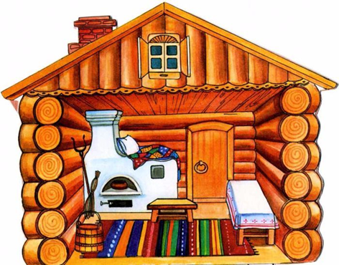

**Выполнила воспитатель:**

**Макова С.С.**

**Нижний Тагил 2022 г.**

**Введение**

Дошкольным учреждениям отведена основная роль в воспитании патриотизма, так как именно в детских садах происходит духовно -нравственное становление детей. Как же ввести дошкольников в мир русской культуры? Мы начинаем с того, что понятно любому малышу - с семьи. Ведь то, что происходит в семье сейчас, происходило всегда: так же готовили, убирали в избе, ухаживали за детьми и стариками. Изменились условия жизни, предметы быта, но сохранилась суть - мама готовит, стирает, ухаживает за всеми, а папа занимается ремонтом, строительством, т. е. занимается мужской работой. Самый близкий и понятный вид деятельности для ребенка - это игра. Создание интерьера «Русская изба» дает возможность ребенку поиграть «во взрослую жизнь» в исторической обстановке.

**Проблема:** В наши дни дети мало получают информации о русской культуре, быте. Поэтому мы серьезно задумались над проблемой приобщения детей к истокам русской народной культуры. Система работы в этом направлении требует организацию особых условий, создания обстановки, которая средствами яркой образности и наглядности обеспечивала бы детям особый комплекс ощущений и эмоциональных переживаний. В связи с этим мы посчитали необходимость проведения данного проекта с детьми подготовительной группы.

**Актуальность:**

Дети дошкольного возраста поверхностно знакомы с тем, как жили люди раньше, как строили свое жилище, как украшали свой быт.

Какие изменения произошли со строениями людей, в которых они жили, как изменились сами люди, их быт, одежда, обо всем этом дети имеют отрывочные представления. У детей слабо развиты познавательный интерес и познавательная инициатива

**Цель проекта:**  Формировать представления о строении русской избы, о ее внутреннем и внешнем убранстве. Создание в воображении ребенка целостных образов прошлого и настоящего жилища человека, развитие исследовательских навыков воспитанников, поддержка детской инициативы.

**Задачи :**

Формировать представления  об устройстве русской избы;

Познакомиться с разнообразием предметов домашнего обихода, их названиями и назначением.

Познакомить с культурой Древней Руси и русичей .

Формировать умения собирать дополнительную информацию из различных информационных источников;

Развивать творческие способности детей при рисовании узора на полосках бумаги, как элемента деревянной резьбы.

Привлечь родителей в творческо - образовательный процесс.

Сохранить и передать детям культурное наследие предков.

**Вид проекта:** практико-ориентированный, творческий, познавательный.

Тип проекта**:** -среднесрочный.

**Срок реализации**: 1 месяц ( 01.10. 2022 -30.10.2022г.)

**Интеграция образовательных областей:** познавательное развитие, речевое развитие, социально коммуникативное развитие, художественно эстетическое развитие, физическое развитие.

**Участники проекта:** воспитанники подготовительной группы, воспитатели, родители.

**Материально-технически ресурсы необходимые для выполнения проекта:**

-- подбор методической и художественной литературы;

--подбор наглядного материала( иллюстрации, плакаты , фотографии, презентаций)

-- дидактические и подвижные игры;

--подбор стихов, пословиц, поговорок, песен;

--выставка книг, рисунков, выставка творческих работ родителей и детей.

**Методы проектной деятельности:**

-- игровые: дидактические игры, подвижные игры, русские народные игры, хороводные игры.

-- словесные: чтение и рассказывание стихотворений, песен, отгадывание загадок, составление словаря, картотеки пословиц и поговорок, беседы с детьми.

-- наглядные: рассматривание старинных предметов домашнего быта, просмотр альбома «Старинная одежда» и др.

Метод трех вопросов:

Что знаем? --- Что люди раньше жили не так как мы.

Что хотим узнать? --- Как жили, что изменилось с течением времени.

Как будем узнавать? --- Спрашивать у старших, рассматривать альбомы и фотографии.

**Задачи по работе с родителями:**

--Повысить уровень компетентности родителей по теме проектной деятельности.

-- Привлечь семьи к участию в воспитательном процессе на основе педагогического сотрудничества.

С помощью систематической работы по духовно-нравственному и патриотическому воспитанию мы надеемся достичь следующих результатов:

**Ожидаемые результаты проекта:**

- дети получат обширные знания об истории крестьянского жилища - избы, о ее устройстве;

- познакомятся со старинными предметами домашнего обихода;

- обогатится словарный запас названиями предметов русского быта;

- дошкольники приобщаются к истокам традиционной культуры, понимают и принимают народные игры, обычаи, традиции;

- изготовят макет русской избы;

- будет создан мини-музей «Русская изба».

- воспитание духовно - нравственной личности посредством приобщения к народным традициям.

**Этапы проекта:**

1. **Подготовительный этап.**

Определение цели и задач проекта, Подбор наглядного материала (иллюстрации, фотографии, зарисовки).

Проведение консультации с родителями: «Мини- музей в детском саду»

Рассматривание «Старинные предметы домашнего быта». Познакомить детей с предметами быта (стол, лавки, люлька, сундук и др.)

Составление словаря, картотеки пословиц и поговорок.

Чтение энциклопедий, подбор детской художественной литературы для чтения детям.

Беседа на тему: «Что такое русская изба?»

Познакомить детей с жилищем русского народа.

Составление плана мероприятий детской деятельности, разработка цикла занятий беседы с детьми.

**Задачи.**

Повышать компетентность родителей в области истории и культуры русского народа.

Формировать представления о предметах домашнего обихода, их названиями и назначением.

Самостоятельное исследование и поиск информации совместно с родителями.

Формировать умения собирать дополнительную информацию из различных информационных источниках.

Расширять представления детей о русской избе как о жилой деревянной постройке.

1. **Практический этап.**

Поиск ответов на поставленные вопросы разными способами , через практическую деятельность детей.

Работа с детьми (организация мероприятий познавательного характера, организация двигательной активности).

Реализация мероприятий перспективного тематического планирования (НОД по теме проектной деятельности, творческая деятельность).

1. **Заключительный этап.**

Подведение итогов проектной деятельности. Обобщение результатов работы, анализ, закрепление результатов работы, формулировка выводов.

Презентация проекта. Выставка коллективной работы мини-музей «Русская изба»

Самооценка результатов реализации проекта.

Краткое содержание проекта:

1. **Подготовительный этап.**

Постановка проблемы «Для чего необходимо знать историю жилища человека?».

--беседа «Что такое русская изба?»

--рассказ «Как строили дом на Руси»

--виртуальная «Экскурсия в музей Мир русской деревни».

-- изготовление картотеки песен и стихотворений

-- изготовление папки – передвижки

-- изготовление лэпбука «Русская изба»

**2. Практический этап.**

-- Беседа с детьми « Как жили раньше?»

-русская народная игра «Ручеёк»

--знакомство с лэпбуком « Русская изба»

-- Просмотр альбома «Старинная одежда»

-- НОД «Социально-коммуникативное развитие» «Деревянное зодчество»

-- НОД «Познавательное развитие» «Путешествие по русской избе»

-- Отгадывание загадок по теме

- Заучивание стихотворения из картотеки « Матрешка»

-- просмотр презентации «Русская изба»

--Рассматривание старинных предметов домашнего быта.

-- составление словаря, картотеки пословиц и поговорок

--русская народная игра «Дедушка Рожок»

-- самостоятельная деятельность с лэпбуком «Русская изба»

-- изготовления макета «Русская изба»

-- работа с макетом «Русская изба»

-- просмотр альбома «Русская изба»

-- чтение энциклопедий, подбор детской художественной литературы.

-- рисование узора деревянной резьбы.

-- д/и «Построй избу», «Помоги плотнику», «Укрась избушку узором», «Составь узор».

-- заучивание песни « Калинка»

-- игры с макетом «Русская изба»

-- русская народная игра «Лягушки на болоте»

--беседа: «Дом, в котором мы живем»

-- чтение художественной литературы Ю. Дорожин «Как жили наши предки»

-- русская народная игра «Золотые ворота», «Заплетись плетень».

-- консультация с родителями: «Мини - музей в детском саду»

**3. Заключительный этап**

Презентация проекта. Выставка коллективной работы мини-музей «Русская изба»

**Формы работы с родителями.**

Консультация для родителей « Мини музей в детском саду»

Папка передвижка для родителей « Русская изба».

Привлечение родителей к совместному творчеству над макетом «Русская изба».

**По итогам проекта:**

Повысился уровень осведомленности дошкольников об устройстве русской избы;

Дети познакомились с разнообразием предметов домашнего обихода, их названиями и назначением.

В результате проектной деятельности дошкольники приобщились к истокам традиционной культуры, стали более лучше понимать и принимать народные игры, обычаи, традиции.

Ближе познакомились с культурой и бытом наших предков.

**Продукты проектной деятельности**:

Создание альбомов: «Старинное кухонное убранство», «Старинная одежда», «Русская изба».

Создание макета «Русская изба».

Создание картотеки песен и стихотворений, картотеки пословиц и поговорок.

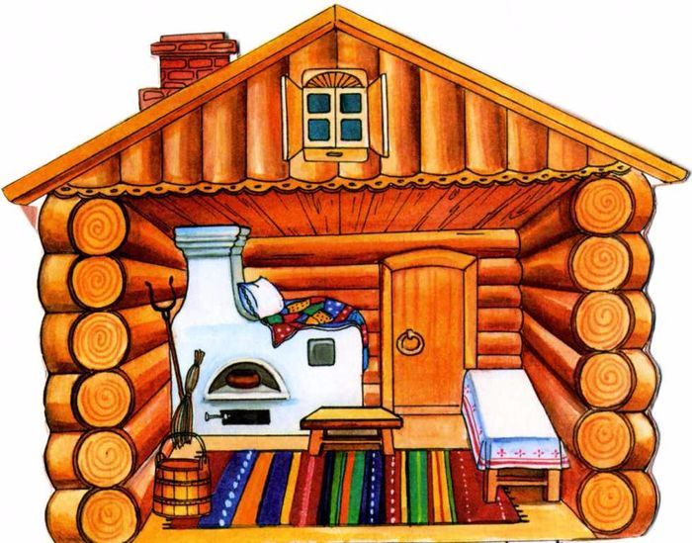

**Приложение**

**Беседа «Что такое русская изба?»**

**Задачи:**

**Образовательные:** Продолжать формировать представления детей о традициях русского народа, о русской избе - жилища крестьянской семьи.

Закрепить умение лепить посуду домашнего обихода ( миски, ложки, чугунок).

**Развивающие:** Развивать умение рассматривать предметы домашнего обихода, отмечать их пользу и красоту. Развить интерес к русскому фольклору, народным традициям.

**Воспитательные:** Воспитывать интерес к истории России, вызвать эмоциональный отклик.

**Материалы и оборудование:**

Предметы домашнего обихода. Пластилин, дощечки для лепки, стека

**Предварительная работа:**  Чтение русских народных сказок.

Рассматривание иллюстраций к русским народным сказкам.

Разучивание хороводных песен, русских народных игр, танцев.

**Ход занятия**

Звучит русская народная музыка. Демонстрация презентации.

Воспитатель: Давным-давно на Руси люди строили себе жилища из бревен. Такие дома называли избами.

Воспитатель: Войдя в избу, что вы увидели?

Дети: Печь.

Воспитатель: Правильно, войдя в избу, на печь сразу обращали внимание: она занимает почти пол-избы.

**Беседа о печи.**

• Почему печь занимала так мног о места?

• А для чего она нужна?

• Каким цветом была печь?

• О печи в народе придумывали пословицы и поговорки. Почему к печи относились уважительно?

Пословицы и поговорки.

Воспитатель: Ребята, а кто знает пословицы об избе? Давайте их проговорим:

• « Без печи хата – не хата».

• « Когда в печи жарко – тогда и варко».

• « Что есть в печи – все на стол мечи».

• «Не красна изба углами, а красна пирогами»

Воспитатель: Молодцы. О печи в старину говорили так: «Она и поилица, и кормилица, телосогревательница». С печью связан весь быт, вся жизнь крестьянина. Обратите внимание, что стоит у печи? (Кочерга, ухват, чугунок).

Беседа и демонстрация посуды, предметов быта, кухонной утвари.

Воспитатель загадывает загадку:

Поляной двор красных коров

Черная зайдет – всех выгонит. (кочерга)

Воспитатель показывает чугунок: Как вы думаете, зачем он нужен? В чугунке варили кашу, щи.

- В печке горячо, руками чугун не поставишь, и для этого предназначен ухват.

Воспитатель: Вот какую загадку загадаю, послушайте.

Рогат, да не бык, хватает да не ест.

Людям отдает, а сам на отдых идет. ( Ухват).

Воспитатель: Обратите внимание на стол. Почему стол такой большой, как вы думаете? (Дети отвечают).

-Да, правильно потому что в прошлом в старину семьи были большие. Рассаживались за стол на лавки.

-Почему лавки длинные и широкие? (ответ детей).

- На лавках сидели во время обеда, а ночью на лавках спали, так как места всем в избе не хватало. Почти все в избе делалось своими руками. Долгими зимними вечерами резали миски, ложки из дерева, девицы вышивали, шили одежду. Выполняя ручную работу молодые девушки и парни пели русские народные песни, водили хороводы, играли в игры.

**Хороводная игра.**

Воспитатель: Давайте и мы с вами поиграем в хороводную игру с лентой.

Вышел Ваня погулять

(Ваня идёт внутри круга с лентой в руке, высматривая подругу, дети идут хороводом и поют).

Стал подружку выбирать.

Стал подружку выбирать.

Кому ленточку отдать.

(Дети останавливаются).

Поклонись, поклонись.

(Ваня кланяется выбранной девочке, девочка отвечает).

Да за ленточку держись.

Воспитатель: Поиграли, а теперь продолжим. Посмотрите, пожалуйста, на кровать, какое лоскутное одеяло сшито своими руками (Вручную). И как красиво вышиты подушки. Все делалось тщательно, с любовью, и было не только полезным, но и красивым радующим глаз. Это стремление к прекрасному, мастерство передавались от поколения к поколению.

-А вот стоит прялка. Как вы думаете, для чего она предназначалась? (Ответ детей).

-Да ребятки правильно на прялке пряли нитки. Вот так клали кудель (шерсть, лен). И пряли с помощью другого приспособления – веретено.

Загадка

Чем больше я кручусь,

Тем толще становлюсь. (Веретено).

**Особенности одежды.**

Воспитатель: Посмотрите на одежду мужскую и женскую. У русской рубахи – особенность покроя ворота, его разрез располагается не посередине груди, а сбоку. Отсюда и название косоворотка, часто косоворотки украшали вышивкой. Подпоясывали рубаху поясом – кушак. Пояс (кушак) был не только украшением, к нему подшивались: нож, ложка. Пояс заменял карманы.

Воспитатель: Женская одежда была представлена такими атрибутами: сарафан, кафтан (кофточка), фартук. Замужние женщины носили поневу – это юбка, у которой не сшиты края и передник. Самой распространенной обовью русского народа, были лапти.

Воспитатель: В каждой избе обязательно есть красный угол. В старину слово «красный» означало: красивый, главный, торжественный. В красном углу висят иконы. Здесь же стоят стол и лавки. В красный угол сажали гостей, устраивали чаепитие из русского самовара. Говорили так:

Сверху пар, снизу пар —

Шипит наш русский самовар

Милости просим на чашку чая!

Вот так мы живем:

Пряники жуем, чаем запиваем

Всех в гости приглашаем.

Практическая работа с пластилином.

Воспитатель: Ребята, давайте слепим из пластилина наших кукол чугунок, ложки миски , а может кто захочет и самовар слепить .

**Итог занятия.**

Воспитатель: Ребята, мы с вами сегодня посетили музей «Русская изба».

— Вам понравилось? (Ответ детей).

— Что нового вы узнали? (Ответ детей).

**Рассказ педагога**

**«Как строили дом на Руси»**

**Задачи:**

**Образовательные**: Формировать представления о строении избы. Рассказать о том, как строили на Руси (о частях русского дома, о процессе строительства).

**Развивающие:** Способствовать развитию эмоциональной сферы ребёнка. Расширить словарь: изба, кровля, плотник, клеть, сруб, венец, матица, причелина, красное окно и т.п.;

**Воспитательные:** Воспитывать патриотические чувства.

**Материалы и оборудование**: таблицы - схемы: строение дома, инструмент плотника, части дома, виды русских домов и т.д.; слайды о строительстве дома и его частей - «Древнерусский дом», «Народоведение»; заготовки из бумаги: бревна, крыша дома и основа дома – каркас из картона для моделирования русской избы; писчая бумага, клей ПВА, ножницы, кисточки для клея, клеенка для стола.

**Историческая справка**: Русское слово изба происходит от древнеславянского слова «истьба». Истьбою, истопкою называли жилой сруб, в котором топили печь, в отличие от клети, которая не отапливалась.

Дома для больших семей составляли из нескольких срубов, в два-три этажа, с двухэтажными рублеными дворами. Строили дома и с внутренними рублеными стенами. Если такая стена делит дом пополам, то он называется пятистенок; дом шестистенок, – как бы два сруба под одной крышей. Строили дом из сосны. Это самое лучшее дерево, смолистое, дождей и снега боится меньше других деревьев, а значит, и дольше не загнивает. Из ели заготавливали кровлю, а покрывали кровлю чаще всего осиновой щепой или фигурными дощечками (наподобие черепицы), которые назывались лемехом.

Начиналась любая стройка из дерева со складывания дома из огромных бревен с пазами понизу, чтобы каждое следующее бревно очень плотно ложилось на нижнее. На концах брёвен делались ещё и особые вырубки, чтобы брёвна намертво сцеплялись друг с другом. Вся эта работа называлась «вязать сруб», т.е. связывать прямоугольник. Сруб - это основа любого строения на Руси.

Никаких гвоздей, как правило, никогда не использовали, но ни одно бревно в таком срубе невозможно было двинуть – так накрепко они соединялись. Основа у всех деревянных строений была одна – клеть или сруб, из четырёх стен. Клеть состоит из уложенных друг на друга венцов из бревен. Венец на венец – так растёт сруб в высоту. Самый нижний, первый и самый важный венец в срубе назывался окладной. Его клали на четыре камня, вкопанных по углам в землю или на смоляные и обожженные комли – толстые деревья, которые почти не гниют. Их называют стульями.

Каждый следующий венец складывали из огромных бревен с пазами понизу, чтобы каждое следующее бревно очень плотно ложилось на нижнее. На концах бревен делались ещё и особые вырубки, чтобы они уже намертво сцеплялись друг с другом. На последний, верхний, венец поднимали и укладывали поперек со стены на стену матицу – мощную балку, к которой крепится потолок. Матица в доме имеет важное значение: она скрепляет отдельные потолочные бревна в дружную семью. В народе существует много сочиненных загадок про матицу, например: Мать – в избе, рукава – на дворе.

Самое чудесное в деревянном доме – крыша, прочно сделанная без единого гвоздя, никакие ветры и бури ей не страшны. Делали крышу так. Подняв сруб на нужную высоту, плотники продолжали рубить переднюю и заднюю стены, укорачивая постепенно разом бревна. Получались треугольники – фронтоны, а по-русски – очелье: то, что над челом, лицо дома. Одновременно по скату очелья через бревно в самцы врубались слеги – продольные брёвна, которые несли на себя всю тяжесть крыши. Вырубались «курицы» из тонких елей. Их корчевали в лесу с корнями, которые превращались под умелым топором в птичьи головки, Головками вниз «курицы» укладывались на слеги, и шейки их держали выдолбленное бревно – потто, водотечник.

Сверху на крышу укладывались доски кровли одна на другую так, чтобы они не пропускали воду. В верхние венцы сруба врубали поперёк простое бревно, поддерживавшее брёвна потолка. Украшали избу по-особенному, неукрашенных изб почти на Руси не было. Дом-это мир человека, защита его от окружающей чужеродной среды, поэтому к украшению дома относились особенно внимательно. Передняя сторона дома – это лицо, окна – «очи дома». Узоры вокруг окна называются наличниками, т.е. украшающие лицо. Выступ над окнами украшается резной лобовой доской, т.е над челом – так в старину называли лоб. Украшение вокруг – очелье, украшение углов – причелины, избу считали живой.

**Ход рассказа.**

Педагог знакомит детей с технологией строительства макета деревянной избы. Для этого необходимы заготовки из бумаги – брёвна, крыша дома, и основа дома – каркас из картона, писчая бумага, клей ПВА, ножницы, кисточки для клея, клеёнка для стола, тряпочные салфетки.

Для брёвнышек лучше брать бумагу потоньше, а для крыши более плотную. Брёвнышки надо скатать, наматывая бумагу на карандаш и склеивая. Делают их двух размеров – длинные и короткие. Все брёвнышки наклеивают на каркас – основу дома для крепости и ровности строения. Так легче сложить избу, укладывая брёвна «с остатком», но делая выпуски через ряд. Чтобы не прорезать окна, наклеивают фольгу или тёмную бумагу, а затем делают узорные наличники. На верх крыши приклейте конёк и украсьте чело избы – фронтон. Верх фасада украшается узорными досками и «полотенцами», красное окно также украшается разными наличниками и ставнями. После украшения к входной двери прикрепляется крыльцо, которое также украшается по верху крыши. На верх крыши дома прикрепляются конёк и изображение образного конька.

**НОД «Социально-коммуникативное развитие»**

**Тема: «Деревянное зодчество»**

**Задачи:**

Воспитывать интерес к архитектурным особенностям деревянного зодчества на Руси. Развивать внимание, зрительную память. Развивать творческие способности детей при рисовании узора на полосках бумаги, как элемента деревянной резьбы.и.

**Обогащение словаря детей**: зодчий, плотник, сруб, наличники, ставни, розетка, зубцы резьбы, сени, горница.

**Активизация словаря**: кирпичный, каменный, бетонный, деревянный

**Ход НОД:**

Сегодня мы с вами будем говорить о деревянном зодчестве на Руси.

Зодчий – красивое слово, именно так в старину называли на Руси строителей.

Как вы думаете, из каких материалов можно построить дом? (из дерева, кирпича, камня, бетона)

Как будет называться дом, построенный из кирпича (кирпичный), из камня (каменный), из бетона (бетонный), из дерева (деревянный).

Ребята в старину дома строили чаще из дерева, потому что вокруг много лесов, древесины.

Наша Россия издревле славится своими лесами. Дерево у нас самый доступный и самый дешевый строительный материал.

Деревянные дома строят мастера - плотники. Дом, построенный из деревянных бревен, называли - изба.

В народе говорили, что избу не строили, а «рубили», делали «сруб». Потому, что основным инструментом плотника был топор. Топором рубили в лесу деревья, топором же обтесывали с бревен кору. Им же вырубали в бревнах углубления для более плотного их прилегания друг к другу. Из обработанных таким образом бревен складывали стены дома - «сруб». Между бревнами укладывали мох для утепления.

Изба состояла из двух частей: в нижней части – находился подвал, здесь хранили урожай и заготовки на зиму. В верхней части дома – жилое помещение.

Крыши у домов делали двух разных видов: двускатные (похожие на шалаши) и четырехскатные(как пирамиды) - демонстрация образцов. А на крыше избы всегда помещали конек. Вот посмотрите в книге и на избушке.

Конек считался и украшением, и оберегом дома. Часто внук, строя новый дом, брал конька с дома деда на счастье. О коньке говорили:

«Выше всех сидит,

На весь мир глядит,

На красно солнышко,

На ясный месяц».

Окна домов делали небольшого размера, чтобы тепло из дома не уходило.

Крыльцо всегда строили с навесом, чтобы было на нем чисто да сухо в любое время года. А вот навесы по форме могли быть разные: (показ иллюстраций) односкатные – с одним резным столбиком,двускатные или полукруглые с двумя резными столбиками и небольшими перилами.

Зодчие старались украсить свои жилища – избы. Украшали ажурной резьбой. Окна украшали резными наличниками.

Узоры резьбы тоже были разнообразными: зубцы прямоугольные, треугольные, полукруглые с углублениями или отверстиями внутри (демонстрация)

Очень часто к наличникам окон крепили ставни, с их помощью окна закрывали. Ставни летним днем спасали избу от зноя, зимой в ненастную погоду сохраняли тепло в избе. Ограждали хозяев избы от уличного шума и недобрых людей.

Ставни также украшали резными узорами. Очень часто использовали украшение – «розетку»( демонстрация образцов)

Узоры в резьбе образуются из геометрических фигур: треугольников, квадратов, кругов или из растительных элементов: листьев, веток, цветов, ягод. Эти элементы складываются в орнамент и получаются узоры невиданной красоты.

• Круг – это изображение солнца – было связано с мечтой о добром небесном светиле, от которого зависело благополучие в семье крестьянина. В народе говорят: «Не земля хлеб родит, а солнце».

• Дуга – это изображение радуги – оно означало, что наступило наконец желанное лето. Вырезая дугу, человек призывал к себе в помощники добрые силы природы.

• Прежде, чем делать резьбу, мастер прорисовывает ее на заготовках, как мы видели в книге.

• Ребята, а может быть, вы сами хотите побыть мастерами? Давайте мы с вами разделимся на две группы: одна группа попробует прорисовать элементы резьбы на заготовках для дома, а другая группа прорисует элементы резьбы на заготовленных изображениях домиков. Для этого пройдите за столы.

**Физкультминутка, пальчиковая гимнастика.**

Как в деревне у пруда

Стоит ладная изба.

Окошечки резные,

Ставни расписные,

Живет там добрая семья -

Хозяйка, хозяин и их сыновья.

Их умелые руки не знают скуки,

Засиделись в избушке братцы,

Захотел большой прогуляться,

Да скучно ему гулять одному,

Зовет он братцев всех прогуляться.

Слова сопровождаются движением рук.

Дети прорисовывают на полосках бумаги элементы деревянной резьбы простым карандашом, разукрашивают красками. Воспитатель осуществляет индивидуальную работу.

**НОД «Познавательное развитие»:**

**«Путешествие по русской избе» в подготовительной группе.**

**Задачи:**

**Образовательные**: формировать представления о предметах быта в Русской избе: печь, самовар, ухват, кочерга, коромысло, ведро

**Развивающие**: обогатить словарный запас детей.

**Воспитательные**: воспитывать устойчивый интерес и уважение к истории и культуре русского народа.

**Материал:** иллюстрации с изображением предметов быта.

**Предварительная работа**: изучение пословиц и поговорок о предметах быта в старину.

**Ход**: Воспитатель рассказывает детям о предметах быта в русской избе, их назначении, используя иллюстрации.

**Воспитатель:** Ребята, я вам предлагаю совершить путешествие в прошлое и посмотреть как жили люди в старину, какие у них были жилища, чем и как они устраивали свой быт.

Входя в избу, волей-неволей каждый должен поклониться хозяевам, а то и шишку на лбу можно набить: дверь в избу низкая. А порог, наоборот, высокий, чтоб меньше дуло. Войдя в избу, на печь сразу обратишь внимание: она занимает почти пол-избы.

Без печи хата - не хата.

С печью связаны весь быт, вся жизнь крестьянина. Народ недаром наделял печь волшебными свойствами, а образ печи стал традиционным для русских сказок. Ребята вспомните в каких сказках вы слышали о печке? (она прячет Машу и её братца от злых гусей-лебедей, везёт Емелю к царю и т.д.) Печь складывали из кирпича, а сверху обмазывали глиной. Такой русская изба дожила и до наших дней. Как вы думаете, как называли человека, который клал печь?(ответы детей).Правильно, человек который умел класть печь, - печник - пользовался почётом и уважением. Слава о хорошем печнике шла по всей округе. Важно было не просто сложить печь: она должна была как можно дольше держать тепло, а дров требовать как можно меньше.

Печь не только обогревала избу, как вы думаете, для чего ещё люди использовали печь?(ответы детей). Правильно, в печи пекли хлеб, готовили еду себе и домашней живности. На печи сушили одежду, обувь, грибы, ягоды, мелкую рыбёшку. Здесь можно было спать. Для этого делалась специальная лежанка. Правый от печи угол назывался бабий кут. Здесь командовала хозяйка, всё было приспособлено для приготовления пищи, стояла прялка. Отсюда и слово закуток, то есть отгороженное где-нибудь в помещении место, обособленный уголок. Другой, левый от печи угол, назывался красный, то есть красивый. Здесь стояли стол, скамейки, висели иконы. Это было особое место для гостей. Русский народ всегда славился своим гостеприимством , а какие поговорки вы знаете о печи и об избе?

Что есть в печи - всё на стол мечи.

Когда в печи жарко - тогда и варко.

Не красна изба углами, а красна пирогами.

Умей в гости звать, умей и угощать.

А теперь послушайте загадку:

У носатого, у Фоки

Постоянно руки в боки.

Фока воду кипятит, и как зеркало блестит.

Самовар изобрели очень давно в городе Туле. Вода в нём быстро закипала и долго не остывала. Несмотря на изобретение газа и электричества, самовар сохранился до наших дней. Наши предки, в отличие от нас, пили чай не просто из стаканов и чашек, а наливали его в блюдце, которое держали за донышко.

Для приготовления пищи люди в старину пользовались различными предметами, а какими вы узнаете, если отгадаете загадки.

Чёрный конь скачет в огонь. (Кочерга)

Длинная рука чугунок держит за бока. (Ухват)

На плечах дуга держит вёдра, в них - вода. (Коромысло)

Новая посуда, а вся в дырках. (Решето)

Воспитатель: Почти всё в избе делалось своими руками. Люди долгими зимними вечерами резали миски и ложки, долбили ковши, ткали, вышивали, плели лапти, корзины. Хотя и не отличалось убранство избы разнообразием мебели: стол, лавки, скамьи, сундуки, - всё делалось тщательно, с любовью и было не только полезным, но и красивым, радующим глаз. Это мастерство передавалось от поколения к поколению. Поэтому неудивительно, что обычные бытовые предметы становились всё совершеннее. Появлялись народные умельцы, зарождались промыслы. Любая вещь, будь то детская люлька или ковш, - всё украшалось резьбой, вышивкой, росписью или кружевом. Самой распространённой обувью русского народа были лапти. Недаром говорится - "лапотная Русь". Не только для крестьян, но и для большинства небогатых горожан лапти были единственной доступной обувью. Материал для лаптей было найти нетрудно: их плели из липы, ивы, вяза, берёзы, дуба. На одну пару лаптей требовалось ободрать три-четыре деревца. Для прочности и утепления лаптей внутрь стелили солому, а подошвы подшивали конопляной верёвкой. Ноги в таких лаптях не промокали и не замерзали. Плелись лапти без различия правой и левой ноги. А какие поговорки вызнаете о лаптях?

Только лапоть на обе ноги плетётся, а рукавички -розни.

Торопясь, и лаптей не сплетёшь.

Не учась и лапти не сплетёшь.

Плетением лаптей занимались, в основном, старики. Хороший мастер мог за день сплести две пары лаптей:

Носились лапти недолго: в горячую крестьянскую пору - четыре дня, а зимой -десять дней.

Но зато и стоили лапти дёшево - не более пяти копеек (а сапоги несколько рублей). Отсюда их доступность и распространённость.

Воспитатель предлагает детям поиграть в игру «Найди такой же».

Сопоставить современные предметы с предметами старины.

Печь-плита электрическая

Самовар-чайник

Котелок-кастрюля

Утюг чугунный - утюг электрический

Люлька-кроватка

Лапти-туфли

Сундук-шкаф

Воспитатель: ну вот мы с вами и побывали в прошлом, узнали как жили наши предки, какими предметами быта они пользовались.

**Словарь**

Амбар - Строение для хранения зерна, муки, припасов,

Венец - четыре скреплённых брёвен, образующих один ярус деревянного сруба.

Горница - чистая половина крестьянской избы, как гостиная

Зодчий - строитель, архитектор.

Изба - деревянный срубный (бревенчатый) жилой дом в сельской местности России.

Изгородь - лёгкий забор, ограда (обычно из вбитых в землю кольев с поперечно укрепленными жердями).

Клеть - отдельная нежилая постройка для хранения имущества; кладовая.

Конёк - украшение и оберег дома, помещался на крышу избы.

Кочерга - толстый железный прут, загнутый на конце под прямым углом, используется для выгребания углей, перемещения дров в горящем камине или печи.

Коромысло - дугообразное деревянное приспособление для ручного ношения двух вёдер

Комли - вкопанные по углам в землю смоляные и обожженные толстые деревья.

Кровля - покрытие крыши.

Лемех - фигурная дощечка (наподобие черепицы).

Лобовая доска - крепилась над окнами на верхние бревна сруба.

Люлька - кроватка для младенца.

Матица - мощная балка, к которой крепится потолок. Матица скрепляет отдельные потолочные бревна.

Наличник - узоры на деревянных дощечках, расположенные вокруг окна.

Околица - улица в деревне и местность вокруг поселения.

Орнамент - узор, состоящий из ритмически упорядоченных элементов.

Очелье - расположено в верхней части окна, служит не только для украшения, но и предохраняет окно от осадков, т.к. немного выступает за его плоскость.

Палати на печи - самое теплое место в доме (спальное место детей и стариков).

Полотенце - один из элементов украшения деревянной избы.

Плотник - тот, кто занимается обработкой древесины, постройкой деревянных зданий.

Подызбица - нежилая нижняя часть избы (для кладовой или для содержания мелких домашних животных).

Полотенце - створка двери или окна в избе.

Порог - деревянный брус на полу в нижней части дверного проёма.

Причелина - доски с резным орнаментом, покрывающие края крыши.

Печь - для приготовления пищи и обогрева помещений.

Резьба – один из видов художественной обработки дерева наряду с выпиливанием, токарным делом.

Розетка - декоративный мотив в виде распустившегося цветка, применяемый в убранстве фасадов и интерьеров зданий.

Рубленая изба - деревянный срубный (бревенчатый) жилой.

Сени - пристройка к деревенскому дому.

Свётелка - небольшая светлая комната в верхней части дома.

Слеги - продольные брёвна, которые несли на себя всю тяжесть крыши.

Сруб - стены рубленого деревянного сооружения, собранные из обработанных брёвен.

Самовар - устройство для кипячения воды и приготовления чая.

Ставня - деревянная створка, чтобы прикрывать окна в избе.

Ухват - приспособление для подхватывания в печи горшков, чугунов - железное полукольцо в виде двух рогов на длинной рукояти.

Ухожи - надворные постройки, которые располагались отдельно от жилой избы.

Хлев - Помещение для скота (коров, телят, овец), а также для крупной домашней птицы.

Чугунок - металлический горшок для приготовления пищи в печи.

**Русские народные пословицы и поговорки**

Своя избушка - свой простор.

Криком изба не рубится, а шумом дело не спорится.

Красна изба углами, а человек добрыми делами.

Всего дороже честь сытая и изба крытая.

Мой дом - моя крепость.

Всякий дом хозяином держится.

Без хозяина дом - сирота.

Дом красится хозяином.

Коли изба крива - хозяйка плоха.

Хоть худ дом, да крыша крепка.

Своя хатка - родная матка.

Изба не без крыши.

Без хозяина двор плачет, а без хозяйки - изба.

Изба детьми весела.

Изба красна углами, обед пирогам.

Изба крепка запором, а двор - забором.

Что есть в печи, все на стол мечи

Хочешь, есть калачи, так не лежи на печи.

Хоть три дня не есть, лишь бы с печи не слезть.

Хлебом не корми, только с печи не гони!

У холодной печи не согреешься.

Был бы лес, а топор всегда найдется!

Не бравшись за топор, избу не срубишь!

Без топора по дрова не ходят.

Только лапоть на обе ноги плетётся, а рукавички - розни.

**Русские народные подвижные игры**

**Игра «Заплетись, плетень!»**

Играющие делятся на две равные по силам команды – зайцы и плетень. Чертят две параллельные линии – коридор шириной 10– 15 см. Игроки-плетень, взявшись за руки, становятся в центре коридора, а зайцы – на одном из концов площадки. Дети-плетень читают:

▪ Заяц, заяц не войдет

▪ В наш зеленый огород!

▪ Плетень, заплетайся,

▪ Зайцы лезут, спасайся!

При последнем слове зайцы бегут к плетню и стараются разорвать его или проскочить под руками играющих. Зайцы, которые проскочили, собираются на другом конце коридора, а тем, кого задержали, говорят: «Иди назад, в лес,осинку погрызи!» И они выбывают из игры. Дети-плетень поворачиваются лицом к зайцам и читают:

▪ Не войдет и другой раз,

▪ Нас плетень от зайцев спас.

Игра повторяется, пока не переловят всех зайцев. После этого меняются ролями. Побеждает та группа, которая переловит всех зайцев при меньшем количестве запевов.

**Игра «Золотые ворота»**

Двое ведущих берутся за руки и строят «ворота» (поднимают сомкнутые руки вверх). Остальные берутся за руки и хоровод начинает двигаться, проходя под «воротами». Хоровод нельзя разрывать! Все хором произносят такие слова (сначала, пока ребята не разучили присказку, взрослый может говорить ее один):

«Золотые ворота, проходите, господа:

Первый раз прощается,

Второй раз воспрещается,

А на третий раз не пропустим вас!»

Когда звучит последняя фраза, «ворота закрываются» — водящие опускают руки и ловят, запирают тех участников хоровода, которые оказались внутри «ворот». Тех, кого поймали, тоже становятся «воротами». Когда «ворота» разрастутся до 4-х человек, можно разделить их и сделать двое ворот, а можно оставить и просто гигантские «ворота». Игра, обычно, идет до двух последних не пойманных игроков Они становятся новыми воротами.

**Консультация для родителей «Мини-музей в детском саду»**

Мини-музей даёт возможность формировать, обогащать представления детей об окружающем мире, расширять кругозор, поддерживать интерес к коллекционированию, развивать любознательность и творческие способности.

В группе у детей игрушки, а в мини-музее их привлекают именно настоящие вещи, которыми пользуются взрослые, орудия труда, предметы быта, украшения. Дети берут в руки экспонаты (в настоящих музеях нельзя трогать, а в детском музее – можно), начинают исследовать, экспериментировать, действовать с ними. Дети получают знания о разных предметах и явлениях, об отношениях с другими людьми и многое другое, что складывалось веками и передавалось от поколения к поколению. Любой предмет мини-музея может подсказать тему для интересного разговора.

На базе мини-музеев можно организовать различные выставки. Здесь же размещаются детские работы, выполненные совместно со взрослыми. Каждый мини-музей – результат общения, совместной работы воспитателя, детей и их семей.

В работе по созданию мини-музея можно условно выделить несколько этапов:

• Обозначение темы, согласно комплексно-тематическому планированию ДОУ, с актуализацией на развитие познавательной активности воспитанников.

• Привлечение детей и родителей к пополнению коллекции экспонатов мини-музея по теме, с последующим совместным изготовление экспонатов.

• Изучение экспонатов (составление описательных рассказов по теме, опираясь на экспонаты, развитие творческих способностей путём изображения данных экспонатов на листе бумаге, придумывание загадок и сказок по тематике, отображение в театральной деятельности и др.).

• Самостоятельная деятельность детей в мини-музеи (рассматривание, исследование, работа в парах, игры с экспонатами). Организация различных выставок детских работ, выполненных совместно с взрослыми.

• Приглашение детей других групп на экскурсию в мини-музей (в данной ситуации дети пробуют себя в роли экскурсовода).

• Совместные мероприятия с родителями по заданной теме (праздники, конкурсы, развлечения).

Работая по данной теме, обратила внимание на то, какое бесценное влияние оказывает музей на воспитание дошкольников: расширение кругозора, обогащение словарного запаса, формирование познавательно-исследовательских способностей. Дети узнают интересные факты об исторических событиях, об истории происхождения предметов старины; у них развиваются тактильные ощущения, так как они могут потрогать, поиграть, поэкспериментировать с объектами мини-музея. При создании детьми музейных экспонатов, развиваются творческие способности, фантазия, воспитанники с огромным интересом создают поделки в нетрадиционных техниках, очень любят демонстрировать их при проведении экскурсий, делятся опытом со сверстниками.

**Экскурсия «Русскaя избa»**

*Цель мероприятия:* формировaние духовной культуры дошкольников через оргaнизaцию экскурсионной деятельности.

*Зaдaчи:*

* познaкомить обучaющихся с предметaми русского нaродного бытa и обычaями, существовaвшими в стaрину;
* воспитывaть увaжение к людям трудa - нaродным умельцaм, мaстерaм,
* воспитывaть любовь к своей большой и мaлой Родине,
* рaзвивaть потребность в сaмореaлизaции и коммуникaтивные кaчествa ребенкa через игровую деятельность;
* рaзвивaть пaмять, логическое мышление, вообрaжение.

*Оборудовaние:*мaкет избы, мaгнитофон, зaписи нaродных песен.

*Реквизит:*русский нaродный костюм, куклы-обереги, кaртофель, дидaктический мaтериaл.

*Методы:*

* aктивизaция внимaния учaщихся путем постaновки вопросов;
* *игровой:*нaпрaвлен нa рaзвитие у обучaющихся культуры взaимоотношений, пaмяти, логического мышления, вообрaжения.

Ход мероприятия:

*1. Приветствие (гостей встречaет педaгог, одетый в русский нaродный костюм)*

- Здрaвствуйте, гости дорогие! (*Поклон)* Я рaдa видеть вaс в своей горнице. Меня зовут Оксaнa Викторовнa. A вы чьи будете? Откудa вы? Зaмерзли с морозa? Дa, не больно уж тепло. Дa и чего ждaть - зимa нa дворе. A кaкое сегодня число? *(17 декaбря).* По нaродным приметaм, в этот день Вaрвaрa мостит мосты ледяные. Есть дaже тaкaя поговоркa: "Трещит Вaрюхa: "Береги нос и ухо".

Векaми в нaроде отмечaлись приметы предстоящих изменений в природе, в погоде. Нaблюдения зaпоминaлись, проверялись и передaвaлись из поколения в поколение. И сегодня нaродные приметы погоды по-прежнему верны и нaдежны.

*2. Постaновкa целей и зaдaч*

- Сегодня я вaс познaкомлю с бытом русских людей, покaжу, кaк они жили, словом, мы с вaми побывaем в нaстоящей русской избе, Ребятa, будьте внимaтельны, потому что я вaм буду дaвaть зaдaния, которые вы должны будете выполнить. Вaм понaдобится вaшa смекaлкa.

*3. Кaк строили избу*

- Русские люди много трудились. Рaньше люди жили в деревнях. Делaли все своими рукaми: строили избы, делaли мебель, изготaвливaли посуду, шили одежду и т.д.

-A вы знaете, из чего строили домa? Прaвильно, избы в стaрой России обычно рубились из деревa. Чтобы дом был счaстливым, нужно было следовaть трaдициям предков. A вы знaете, что не всякое дерево годилось нa постройку: для срубa нельзя было использовaть сухие деревья, считaвшиеся мертвыми, - от них у домaшних будет "сухоткa". Зaпрет рaспрострaнялся и нa все стaрые деревья. По поверью, они должны умереть в лесу своей смертью. Большое несчaстье случится, если в сруб попaдет "буйное" дерево, т.е. дерево, выросшее нa перекрестке дорог. Тaкое дерево может рaзрушить сруб и зaдaвить хозяев домa. В стене или в крыше нового домa проделывaли отверстие, чтобы через него вылетели все беды и нaпaсти. Когдa же все было готово, в жилище снaчaлa пускaли кошку или курицу с петухом, которые определяли, можно ли здесь жить. Вместе с людьми переезжaл и домовой - его везли в поношенном лaпте, в который нaсыпaли землю из-под печи стaрого домa.

В доме прорубaли невысокие двери с порогом и мaленькие окнa, тaк сберегaли тепло.

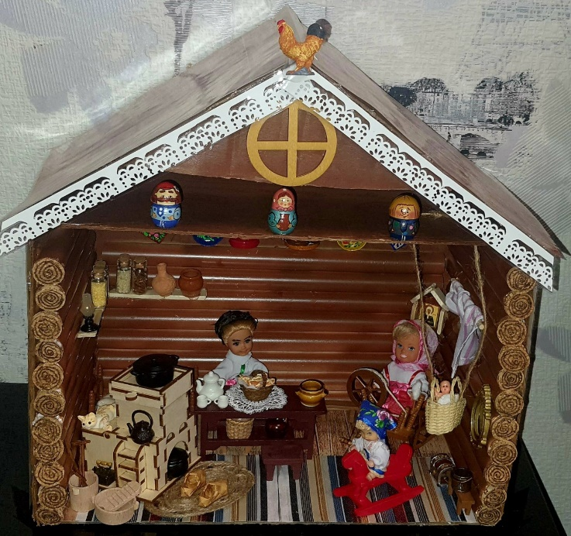- A кaк вы думaете, кaкие были полы в доме? Полы нaстилaли из половиц - половинок бревен. Пол рaньше был деревянным, и ухaживaть зa ним было не просто. Но в избaх было очень чисто. Некрaшеные полы регулярно скоблили большим ножом и мыли речным песком, a зaтем покрывaли домоткaными половикaми.

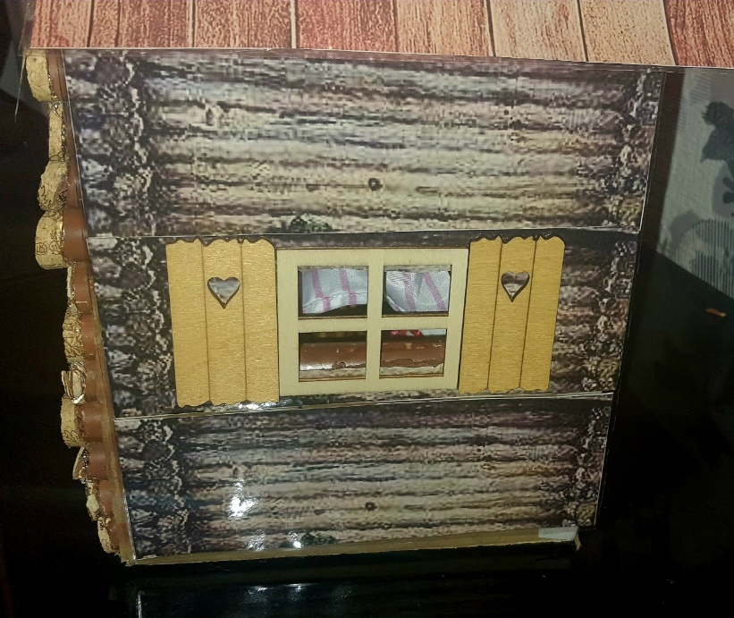

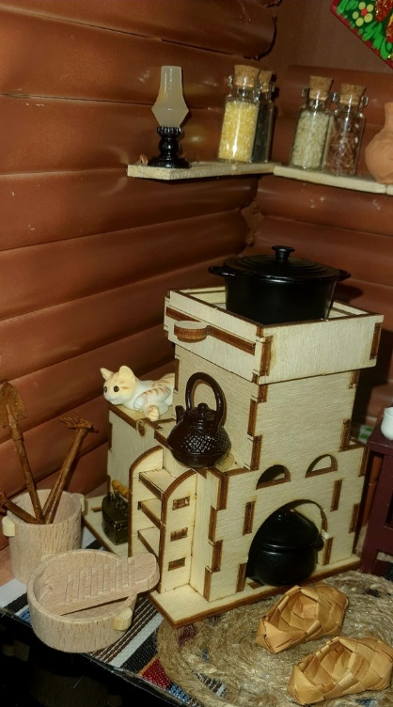*3. Русскaя печь*

**-**A кaк вы думaете, что же сaмое глaвное в избе?

- Центрaльное место в доме зaнимaлa печь. Принято считaть, что и сaмо слово "избa" произошло от глaголa "истопить". Истопкой нaзывaлось теплое помещение домa, отсюдa и слово "истьбa" (избa).

- Кaк вы думaете, для чего былa нужнa печь в доме? Прaвильно, в ней готовили еду, онa обогревaлa дом, нa печке спaли стaрики и дети, в печи рaньше люди дaже мылись, a тaкже печь былa глaвным укрaшением домa. Вот пять основных функций печи. A еще в печке сжигaли сор - по поверьям, его нельзя было выносить из избы. Тaкже, русскaя печь - прекрaсное лекaрство от простуд и других зaболевaний.

С печкой связaно немaло примет и поверий. Кто посидел нa печи в доме, тот считaлся уже не гостем, не чужим, a своим человеком. A еще, ребятa, когдa к девушке приходили свaты, онa зaлезaлa нa печь. Спуститься вниз ознaчaло соглaситься выйти зaмуж, перейти к другому очaгу.

- A еще печь является скaзочным персонaжем. Скaжите, ребятa, a кaкие скaзки вы знaете, в которых бы упоминaлaсь печь? В кaких-то скaзкaх онa игрaет чуть ли не глaвную роль! (По щучьему веленью, Гуси-лебеди:)

- Молодцы, много скaзок знaете!

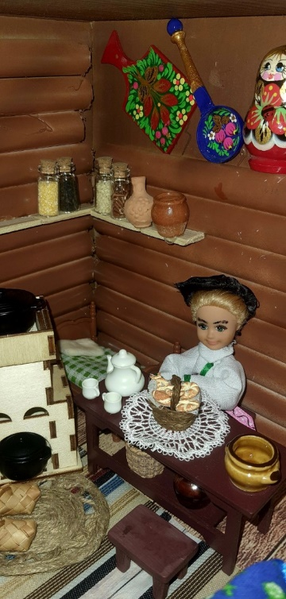*4. Русскaя кухня*

- A что же готовили в печи? Кaковa же былa основнaя пищa русских людей? Молодцы! Из блюд у русских глaвной едой после щей и хлебa былa кaшa пшеннaя, овсянaя, пшеничнaя, сытнaя, нaвaристaя. Онa былa вкуснa кaк горячaя, тaк и холоднaя. Есть дaже тaкaя русскaя пословицa: "Щи дa кaшa - едa нaшa". Рaсскaзывaют, что вaрил кaк-то древний кулинaр кaшу и ненaроком нaсыпaл крупы больше, чем обычно. Ошибкa обернулaсь лепешкой. Люди, кaк следует отругaв нерaдивого кaшевaрa, все-тaки попробовaли новое блюдо, и, кaк видно, оно им понрaвилось. Со временем лепешки стaли выпекaть из муки. Тaк, соглaсно нaродной прискaзке, из кaши появился нa свет хлеб.

5*. Крaсный угол избы*

-Чем больше былa печь, тем больше от нее было теплa, поэтому порой онa зaнимaлa очень много местa в избе. От ее рaсположения зaвиселa внутренняя плaнировкa домa. Потому и возниклa поговоркa: "Плясaть от печи". По диaгонaли от нее нaходился крaсный, или святой, угол. Здесь рaсполaгaлaсь иконa, виселa лaмпaдкa. Войдя в избу, гость окaзывaлся лицом к иконaм, нa которые крестился, клaнялся, a уж потом здоровaлся с хозяевaми. Под обрaзaми стоял обеденный стол с лaвкaми. Нa середине столa стоял сaмовaр. В крaсный угол сaжaли сaмых почетных гостей. Вы у меня сaмые почетные гости, поэтому я приглaшaю вaс сесть нa эти лaвки.

Нaпротив крaсного углa рaсполaгaлся печной, или бaбий, угол [кут]. Здесь женщины готовили пищу, пряли, ткaли, шили и т. д. Вот, обрaтите внимaние, кaкие были русские костюмы, прaздничные и будничные (нa кaждый день). Тaк одевaлись русские люди. Хочу зaметить, что к любому костюму, женскому или мужскому, прaздничному или будничному, обязaтельно соответствовaл головной убор. Посмотрите, кaкие головные уборы носили женщины *(покaзaть коллекцию головных уборов).*Все это делaлось своими рукaми (шитье, вышивкa).

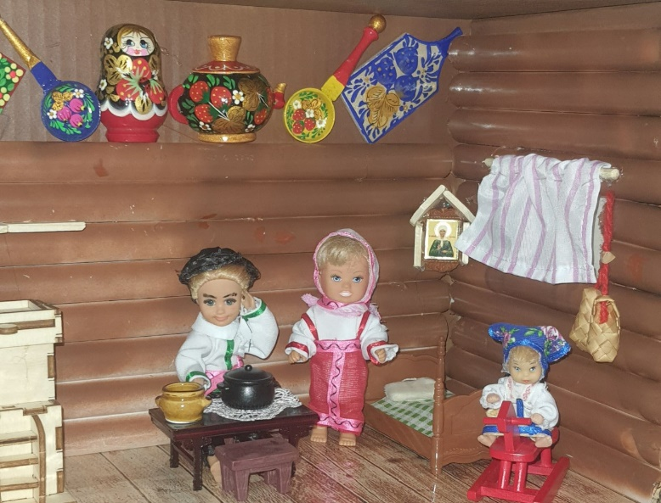

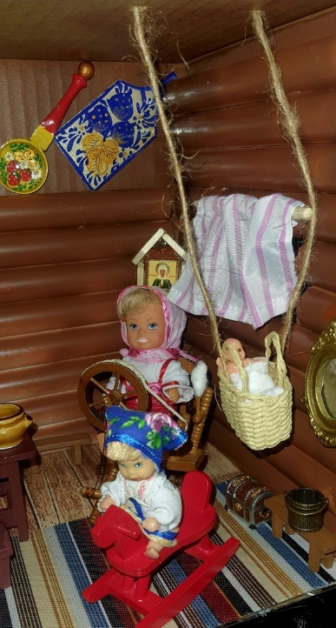A вот это ткaцкий стaнок! Девочки с детствa должны были уже уметь нa нем ткaть.

Тут же стоял шкaф для хрaнения кухонной посуды - посудник. Кстaти, посуду тоже люди делaли сaми. В основном, онa имелa округлую форму, потому что, когдa ее стaвили в печь, онa обогревaлaсь с боков. Горлышко было узким, чтобы дольше хрaнилось тепло.

От остaльного прострaнствa кут отгорaживaли зaнaвеской. Мужчины не должны были зaходить сюдa. Угол зa печью нaзывaли зaкутом, или зaпечьем.

Обстaновкa в избе былa скудной. Глaвным предметом мебели являлись лaвки- они были широкими, нa них не только сидели, но и спaли. У богaтых людей нaд окном нa стене были сделaны широкие полки. Нa них стоялa дорогaя посудa, шкaтулки и другие вещи, которые укрaшaли избу.

В домaх чaсто были сундуки, обитые железом. Тaм хрaнились нaряды девушки-невесты. Вы, нaверное, слышaли тaкое вырaжение: "Сундук с придaным"? Посмотрите! *(Покaзaть)*

-A в нaшем сундуке не придaное, a стaринные вещи. В нaшей избе много стaринных вещей.

*6. Утюги*

- Дaвaйте-кa посмотрим, кaкими утюгaми рaньше глaдили белье! Первый русский утюг и нa утюг-то не похож. Посмотрите! *(Покaзaть рубель)* Мокрую ткaнь нaмaтывaли нa вaлик и водили по нему рифленой доской - рубелем. Зaтем появились утюги с углями. Угли помещaлись внутри корпусa и зaкрывaлись крышкой. *(Покaзaть утюг)* Чтобы угли лучше грели, делaли специaльные отверстия по бокaм и рaзмaхивaли утюгом, чтобы он не остывaл. Обычно хозяйки пользовaлись срaзу двумя утюгaми: покa один нaгревaлся нa плите, другим глaдили. Когдa утюг остывaл, их меняли местaми. Когдa появилось электричество, появились и электрические утюги. Чтобы тaкой утюг ожил и зaрaботaл, его шнур нужно подключить в розетку. Но порой шнур зaкручивaется и мешaет хозяйкaм глaдить, поэтому изобретaтели думaли-думaли, и нa свет появился утюг без шнурa. Нa специaльной подстaвке, он очень быстро рaзогревaется.

*7. Люлькa*

- Ребятa, a нaзовите мне еще один необычный предмет в нaшем музее! Он необычен тем, что подвешен под потолком и кaчaется. Молодцы! A кто знaет, кaк он нaзывaется? *(Люлькa, от песни "ой, люли")* В тaких люлькaх, которые тоже были сделaны своими рукaми, спaли млaденцы. Дaвaйте подойдем и посмотрим нa нaшего млaденцa. Когдa мaлышa уклaдывaли спaть, ему пели колыбельную песенку. A вaм вaши мaмы пели колыбельные песни? Кaкие?

*8. Куклa-оберег*

- Посмотрите, что же это зa куклa лежит в ногaх у млaденцa? Это куклa-оберег. Их дaрили млaденцу при рождении, зaтем человек хрaнил эту куклу в течение всей жизни. A когдa умирaл, куклу клaли ему в гроб, чтобы онa охрaнялa его в зaгробной жизни. Куклa не имелa глaз, чтобы не сглaзить своего хозяинa, и у нее не было ног, чтобы онa не моглa убежaть от него. Видите, кaкой мудрый был нaш нaрод!

*9. Зaключение*

- Умaялись, гости мои дорогие? Я очень рaдa, что вы ко мне пришли. Все зaдaния мои выполнили, зaгaдки отгaдaли, пословицы рaсскaзaли, в игру поигрaли! Молодцы! Я нaдеюсь, что вы еще ко мне в гости придете, и нa пaмять об этой встрече я хочу подaрить вaм куклы-обережки, чтобы они вaс охрaняли, оберегaли. A чтобы и в нaшей избе остaлось что-то от вaшего посещения, дaвaйте сделaем с вaми цветок и повесим его нa стену *(делaем цветок нaстроения)*.

- Я хотелa покaзaть вaм то, что есть в нaшей русской избе. A теперь хочу спросить: что вы почувствовaли, когдa вошли в русскую избу, кaкие вы чувствa испытaли, когдa увидели предметы русской стaрины?

- Кaк вы думaете, много нужно трудa, чтобы все это сделaть? A вы готовы сaми трудиться?

- Стaрое уходит, но его нужно знaть и беречь. Русскaя стaринa вся пронизaнa добром, a это очень вaжно в нaши дни. Я тоже желaю вaм добрa и нaдеюсь, что все, о чем вы сегодня услышaли и что увидели, остaнется в душе у кaждого из вaс!

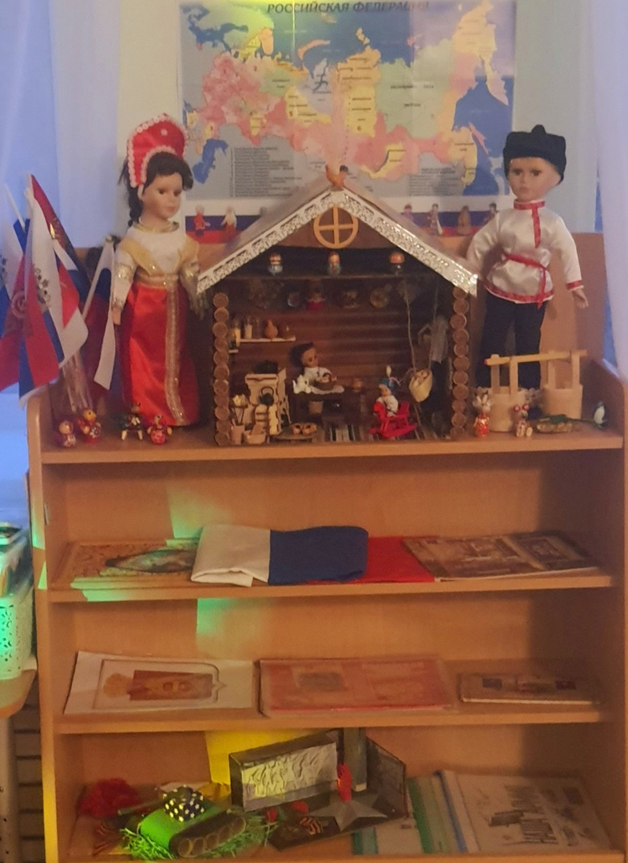

**Используемая литература:**

1. М.В.Короткова «Путешествие в историю русского быта». Москва, «Дрофа», 2008 – 256 с.

2. Г.В.Лунина «Воспитание детей на традициях русской культуры». Москва, «Элизе трейдинг», 2007– 128 с

3. <http://planetadetstva.net/vospitatelam/starshaya-gruppa>

4. [http://www.karakyli.ru/2016/10/21/kurilka-starinnaya-russkaya- narodnaya-igra/](http://www.karakyli.ru/2016/10/21/kurilka-starinnaya-russkaya-%20%20%20%20%20narodnaya-igra/)

5. <http://www.edu.yar.ru/safety>

6. <http://museum-sp.ru/department/konny-dvor/>